Opération Fête des parents 

Chers parents,
A l’occasion de la fête des mères et des pères, l’APEL vous propose d’acquérir un souvenir personnalisé pour cette année scolaire.
Les enfants ont réalisé il y a quelques jours de jolis dessins sur le thème « Mon meilleur souvenir de l’année 2022-2023 »

Aujourd’hui, nous vous proposons de commander des articles personnalisés par le dessin de votre ou vos enfants. Il y a une trentaine de supports proposés à la vente dans une boutique en ligne dédiée à notre établissement que vous trouverez à l’adresse suivante :
https://boutique.dessindecole.com/1642

Vous pouvez également y accéder en lisant ce QR Code avec votre smartphone :

Pour chaque article que vous ajoutez à votre panier, 2€ sont reversés pour financer les projets de notre établissement.
Profitez-en pour anticiper les cadeaux pour des événements à venir et vos proches (famille, amis).
Ne tardez pas : la boutique est éphémère ! Elle sera ouverte jusqu’au 11/06/2023 à 23h59, passé cette date vous ne pourrez plus commander.
Profitez-en : la livraison est gratuite. Toutes les commandes arrivent en même temps et la distribution se fait dans les jours qui suivent.

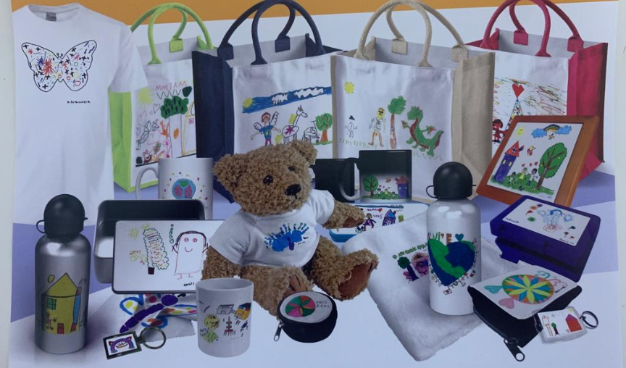

Si vous avez la moindre question, nous nous tenons à votre disposition à l’adresse mail apel44360@gmail.com

Belle découverte à tous !

